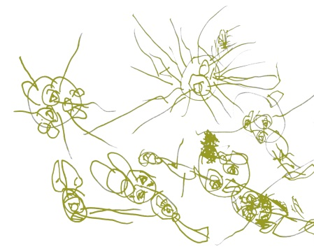

QUANTAS CRIANÇAS TEM NA ESCOLA?
Orientações para a vivência

36

Ajudar nas tarefas do cotidiano confere às crianças uma sensação de parte integrante e ativa da comunidade escolar.

Reflexões:
O que as crianças pensam sobre número e quantidades? Como podemos auxiliar as educadoras da cozinha a saberem quantas crianças tem na escola? Quantas possibilidades existem na contagem das crianças da escola?

Consigna:
As merendeiras precisam saber quantas crianças tem na escola. Vamos ajudar?

Orientações:
Reúna o grupo e explique que está sobrando comida na hora das refeições e as merendeiras precisam saber quantas crianças tem na escola para fazer a quantidade certa de comida. Dialoguem sobre possibilidades de como realizar a contagem.

Sugestões:
- Utilize a atividade impressa desta vivência para preencher a tabela junto com as crianças. Utilize o material impresso: QUANTAS CRIANÇAS TEM NA ESCOLA – PARTE 1.
- Aplique as ideias das crianças para realizar a contagem, que pode ser, por exemplo, contar as mochilas. Ou ir até cada sala e verificar a quantidade de crianças.

QUANTAS CRIANÇAS TEM
NA ESCOLA? – Parte 1
Instrumento para contagem das crianças, que podem usar traços para representar cada criança do grupo.

TOTAL:

